**2018 전공기초프로젝트2 (2040) 화금반**

**[2차 설계 문서]**

**: (6조) 음료 자판기 시뮬레이션 프로그램**



조장 201511206 왕윤성

201511197 방승희

201611186 김나경

제출일 : 2018년 11월 27일

[목 차]

1. 개발 환경
2. 객체
   1. Money
   2. Drink
   3. Machine
   4. Admin (관리자)
   5. User (사용자)
3. 모듈화
   1. 데이터파일 읽고쓰기
   2. 예외처리
4. 메인 함수
   1. 전체
   2. 관리자
      1. 음료 관리
      2. 금고 관리
   3. 사용자
5. 개발 환경
   1. 언어

C++ 사용 객체지향형

* 1. 개발 툴

Visual Studio 2017

* 1. UI 환경

CUI(Command Line User Interface)

1. 객체
   1. 음료Drink

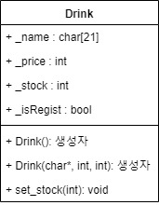

* 멤버 변수

**+ bool _isRegist** : 등록한 슬롯인지 판단

**+ char _name[21]** : 음료의 이름 저장(20자까지)

**+ int _price** : 음료의 가격 저장

**+ int _stock** : 음료의 재고 저장

* 멤버 함수

**+ Drink()** : 생성자. 멤버 변수들을 초기화 함.

(_isRegist, _name, _price, _stock) =

(false, null, 0, 0)

**+ Drink(char* name, int price, int stock)** : 생성자 오버로딩.

(_isRegist, _name, _price, _stock) =

(true, name, price, stock)

**+ void set_stock(int stock)** : 음료의 재고를 파라미터 stock으로 변경함. 추가 혹은 제거할 양만큼 입력이 아니라 변경할 양을 입력 받는 것.

* 1. 돈Money

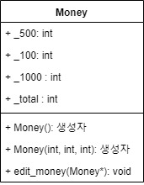

* 멤버변수

**+ int _100** : 100원의 개수

**+ int _500** : 500원의 개수

**+ int _1000** : 1000원의 개수

**+ int _total** : 총액

* 멤버함수

**+ Money()** : 생성자. 멤버 변수들을 초기화 함.

(_100, _500, _1000, _total) = (0, 0, 0, 0)

**+ Money(int input_100, int input_500, int input_1000)** :

생성자 오버로딩.

(_100, _500, _1000, _total) =

(input_100, input_500, input_1000, total 자체 계산)

**+ void edit_money(*Money income)** : 금고의 잔고를 파라미터 income을 **더해** 갱신함.

* 1. 기계Machine

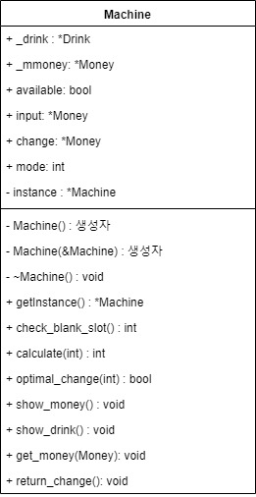

* 싱글톤 패턴
  + 한번 인스턴스를 생성하면 프로그램 전체에서 딱 한 번만 생성되고, 재생성되지 않아야 함.
  + 재 호출시 처음에 만들어 놓은 인스턴스를 참조 하게 해야 함.
  + 멤버 함수 static Machine* getInstance() 참고

|  |
| --- |
| static Machine* getInstance() {  if (instance == NULL)  instance = new Machine();  return instance;  } |

* 멤버변수

**- *Machine instance** : 메인함수에서 처음으로 생성한 Machine을 가리키는 객체포인터.

**+ *Drink _drink** : 자판기의 음료 저장.

**+ *Money _mmoney** : 자판기가 보유한 돈 저장.

**+ bool available** : 재고 및 잔고 이용 가능 여부 저장.(true : 사용가능, false : 재고 없음 또는 잔돈 없음)

**+ *Money input** : 투입한 금액 저장

**+ *Money change** : 잔돈 저장. 최적 반환계산을 통해 나온 결과를 저장.

**+ int mode** : 관리자, 사용자 모드 구분 값 저장. ( 1 : 관리자, 2 : 사용자, 3 : 종료)

* 멤버함수

**- Machine()** : 생성자. 멤버 변수들을 초기화함.

**- Machine(&Machine)** : 생성자 오버로딩.

**- ~Machine()** : 소멸자. 데이터 해제.

**+ *Machine getInstance()** : 싱글톤패턴 구현. 멤버변수 instance가 이미 있다면 그 instance를 리턴하고, 없다면(처음 생성할 경우) 새로 생성해서 리턴함.

**+ int check_blank_slot()** : _drink에서 인덱스 순으로 했을 때 처음으로 찾은 빈 슬롯의 인덱스 번호 리턴. 모든 슬롯이 빈 슬롯이 아닌 경우 -1을 리턴한다.

**+ int calculate(int slot_num)** : 슬롯 번호를 받아서 해당 슬롯의 음료를 투입된 금액으로부터 뺌(차액 계산). 돌려줄 금액의 토탈을 구해 리턴하는 함수.

**+ bool optimal_change(int tmp)** : 파라미터로 tmp(돌려줘야 하는 잔돈의 토탈 금액)를 받아 Machine의 금고(_mmoney)를 확인해 잔돈을 반환할 수 있는지 여부 확인. 동시에 최적으로 반환할 수 있는 방법 계산. (최적 반환이란 기계에 주어진 돈 내에서 큰 단위의 돈을 최대한 많이 쓰는 방법으로 반환하는 것.) 돌려줄 돈을 계산해 멤버 변수 change에 저장.

1000원, 500원, 100원 순서로 계산. 100원인 경우 if문에서 return false;(false를 return했다는 뜻은 잔돈을 줄 수 없다는 뜻)

|  |
| --- |
| //1000원으로 돌려줄 수 있는 최대 개수 계산  change_1000 = tmp / MONEY_1000;    //금고 안의 1000원 개수와 비교해 금고 1000원이 적으면  if (_mmoney->_1000 < change_1000) {  //금고의 1000원 개수 만큼만 돌려준다 (능력만큼)  change_1000 = _mmoney->_1000;  }  //돌려줄 수 있는 금액을 tmp에서 뺀다  tmp -= change_1000 * MONEY_1000; |

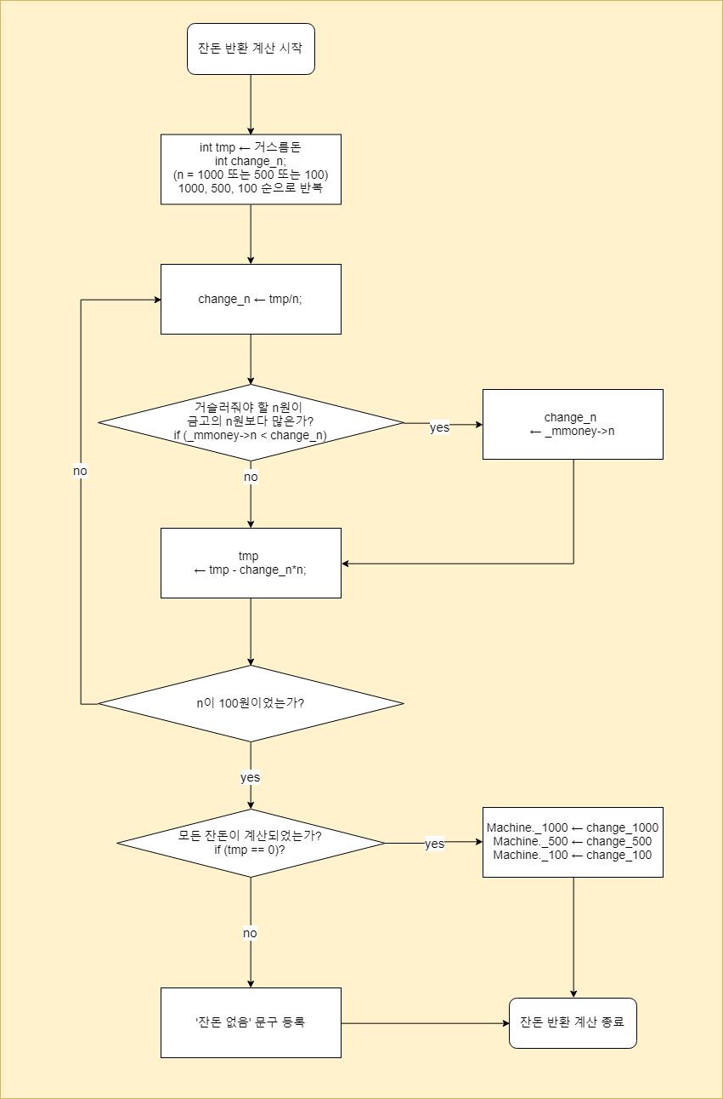

:잔돈 반환 순서도

* 입력으로 잔돈의 총액을 tmp 변수에 받음
* Machine->change를 초기화함
* change_100, change_500, change_1000을 각각 선언
* 제일 큰 단위인 1000원으로 tmp를 나누어서 1000원으로 줄 수 있는 가장 큰 개수를 구하고 change_1000에 저장
* change_1000 > _mmoney->_1000인지 확인. 즉 금고가 지닌 1000원 개수가 거슬러줘야 하는 1000원보다 적은지 확인함.
* 만약 그렇다면 change_1000을 Machine->_1000으로 갱신. 금고가 줄 수 있는 최대한의 1000원 개수로 갱신하는 것.
* 거슬러줄 수 있는 1000원의 개수만큼의 금액을 tmp에서 차감.
* 이 과정을 다음단위 500, 100원으로 반복
* 마지막으로 tmp가 0이 되었는지 확인
* tmp == 0이라면 모든 거스름돈이 성공적으로 거슬러질 수 있다는 의미이므로, machine->change를 new Money(change_100, change_500, change_1000)로 갱신 후 return true
* tmp =/= 0이라면 거스름돈을 거슬러줄 수 없다는 의미이므로 return false

**+ void show_money()** : 금고에 있는 단위별 돈의 개수와 전체 금액을 보여줌.

**+ void show_drink()** : 슬롯에 저장된 음료를 보여줌. 멤버 변수 mode의 값에 따라 1(관리자)이면 재고까지 포함해서 보여줌. 2(사용자)이면 재고를 뺀 음료 슬롯번호, 음료이름, 가격 까지만 보여주고, 재고가 없을 경우만 없음을 표시함. 또한 11번 잔돈 반환레버까지 추가해서 보여줌.

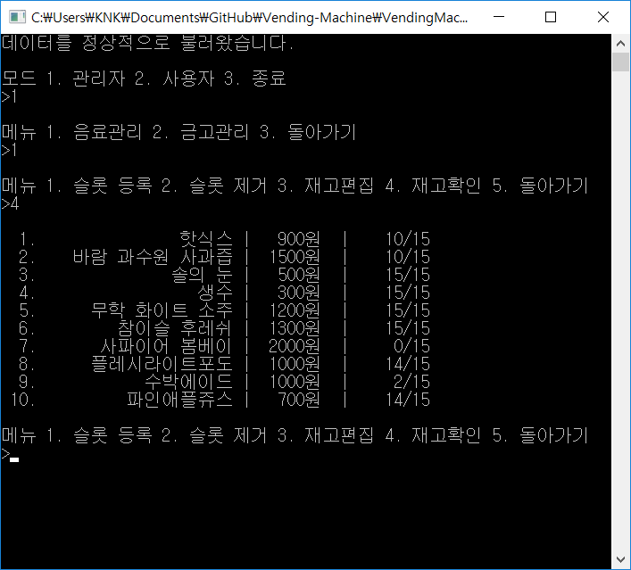

관리자모드 show_drink() 예시

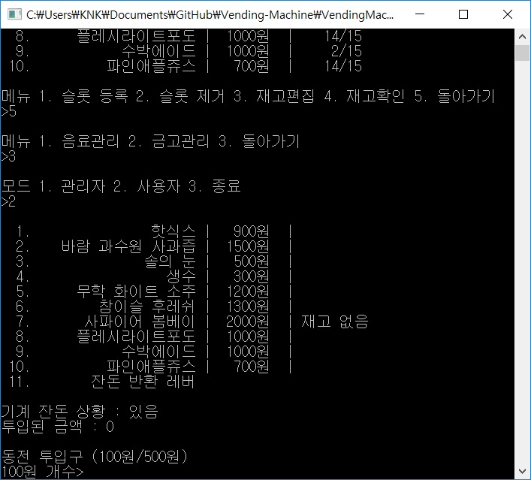

사용자모드 show_drink() 예시

**+ void get_money(Money* m)** : 투입된 돈(m)을 금고(_mmoney)에 저장.

Money 클래스 멤버함수 edit_money(Money*)를 이용해서 input(사용자가 투입한 금액) 갱신.

기계 금고에도 투입한 금액을 합산해 갱신 함.

|  |
| --- |
| //사용자로부터 투입 금액 갱신  void get_money(Money* m) {  //사용자로부터 투입  input->edit_money(m);  //기계 금고에 추가  _mmoney->edit_money(input);  } |

**+ void return_change()** : 잔돈 반환. 사용자가 슬롯 번호 입력시 11을 입력해서 잔돈을 반환하거나 기계 내 금고 상황으로 잔돈을 돌려줄 수 없거나 슬롯 번호 입력시 아무것도 누르지 않고 30초 경과 시 지금까지 투입한 돈을 돌려줄 때 이 함수를 호출함.

change의 100원 개수, 500원 개수, 1000원 개수를 각각 음수로 바꾼 Money객체(tmp) 생성. 금고(_mmoney)에 대해 edit_money(tmp).

(금고(_mmoney)로부터 돌려줄 돈(change)을 뺀 것)

|  |
| --- |
| //임시로 뺄 돈의 정보를 (-)로 저장한 Money 객체.  Money* tmp = new Money(-change->_100, -change->_500, -change->_1000);  //금고의 정보를 편집함. tmp만큼 변경.  _mmoney->edit_money(tmp); |

돌려줄 잔액의 상황을 출력함. 투입 금액(input)과 돌려줄 금액(change)은 다시 0으로 초기화.

* 1. 관리자Admin

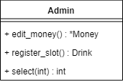

* 멤버 함수

**+ *Money edit_money()** : 관리자가 기계의 금고를 변경하고자 할 때 변경하는 양을 전달하기 위해 사용하는 함수.

Money클래스의 **void edit_money(Money*)**와 이름이 같음.

100원, 500원, 1000원 순서로 입력을 받음.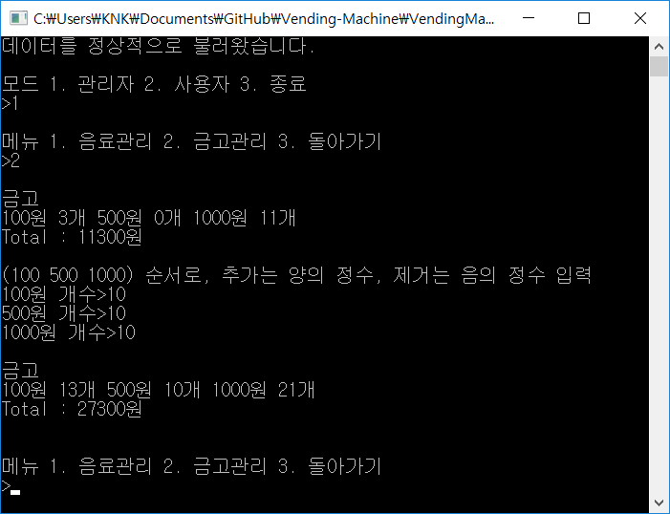

추가하고 싶다면 양의 정수를, 제거하고 싶다면 음의 정수를 입력함. 추가/제거해서 저장할 숫자를 입력하는 것이 아니라 추가/제거하고 싶은 만큼을 입력하는 것.

|  |
| --- |
| while (input_test == false) {  cout << "100원 개수>";  cin >> tmp100;  //exception_test함수는 첫번째 매개변수가 올바른 값이면 true, 아니면 false를 리턴해서 input_test에 넣는다.  input_test = exception_test(**tmp100, MONEY_100_MAX - (M->_mmoney->_100), -(M->_mmoney->_100)**);  }  //다음 금액권을 검사하는 반복문으로 들어가기 위해 다시 false로 바꿔준다.  input_test = false; |

금액 별로 입력 검사를 진행함. bool input_test로 올바른 입력을 했는지 판단. 모듈화 해둔 exception_test(int,int,int)로 검사하며 최대 값은 현재 금고에서 수용 가능한 양, 최소 값은 금고가 가지고 있는 양의 음수 값으로 설정한다. 해당 예외처리 함수를 통과했을 때에만 다음 금액 권을 입력할 수 있다. 변경하고자 하는 Money* 인스턴스를 리턴함.

**+ Drink register_slot()** : 관리자가 기계의 음료 슬롯을 등록한다. 등록하려는 슬롯번호는 이 멤버함수로 받지 않고 main 함수에서 처리한다. 이름과 가격, 재고를 입력함. 입력한 결과를 출력하고 해당 정보는 *Drink로 리턴됨.

이름 입력 - 20자까지만 받고 나머지는 무시한다. 이때, 20Byte에서 걸리는 한글은 잘려서 출력될 수 있다.

|  |
| --- |
| cout << "name> ";  //getline함수는 두번째 매개변수로 받는 사이즈만큼의 입력만 첫번째 매개변수의 주소로 받고, 나머지는 버린다.  cin.getline(name, DRINK_NAME_MAX_LENGTH + 1); |

가격 입력 - exception_test로 최대 2000원 최소 100원 설정, 100원 단위로만 받을 수 있도록 함.

|  |
| --- |
| while (input_test == false) {  cout << "price> ";  cin >> price;  //exception_test함수는 첫번째 매개변수가 올바른 값이면 true, 아니면 false를 리턴해서 input_test에 넣는다.  input_test = exception_test(price, 2000, 100);  //입력한 가격이 100원단위가 아니면  if (price % 100 != 0) {  cout << "가격은 100원 단위로 입력해주세요." << endl;  input_test = false;  }  } |

재고 입력 - exception_test로 최대는 INT_MAX, 최소는 0개로 설정해 받을 수 있도록 함. 재고가 15개보다 많이 입력된 경우 15로 자동 설정.

|  |
| --- |
| while (input_test == false) {  cout << "stock> ";  cin >> stock;  //exception_test함수는 첫번째 매개변수가 올바른 값이면 true, 아니면 false를 리턴해서 input_test에 넣는다.  input_test = exception_test(stock, INT_MAX, 0);  }  //만약 관리자가 재고를 15보다 많게 입력했을 경우  if (stock > DRINK_MAX_STOCK) {  cout << "재고의 최대값(15개)보다 많이 입력하여 재고는 15로 편집됩니다." << endl;  stock = 15;  } |

**+ int select(int choice)** : 관리자로부터 변경할 음료 슬롯 번호나 재고 수를 입력받을 때 호출하는 함수. 선택한 숫자를 리턴함.

choice의 값이 0이면 슬롯 번호를 선택 받음 - 음료관리에서 슬롯등록, 재고편집, 슬롯삭제 시 사용, 1~11까지의 숫자 외는 다 다시 받도록 함.

|  |
| --- |
| if (choice == 0) {  cout << "******1~10까지의 정수, 되돌아 가려면 11을 입력하세요******" << endl;  cout << "슬롯 번호>";  cin >> select_num;  //exception_test함수는 첫번째 매개변수가 올바른 값이면 true, 아니면 false를 리턴해서 input_test에 넣는다.  //여기서 슬롯번호 선택은 -> 최대 값은 11, 최소 값은 1 (11은 돌아가기를 위한 번호)  input_test = exception_test(select_num, DRINK_MAX_SLOT+1, 1);  } |

choice의 값이 1이면 재고 수를 선택 받음 - 음료관리에서 슬롯등록과 재고편집 시 재고 입력에서 사용, 0~15이상의 숫자 외는 다 다시 받도록 함. 15이상의 숫자는 15로 세팅된다.

|  |
| --- |
| else if (choice == 1) {  cout << "변경할 재고 수>";  cin >> select_num;  //exception_test함수는 첫번째 매개변수가 올바른 값이면 true, 아니면 false를 리턴해서 input_test에 넣는다.  //여기서 최대 값은 int형 변수가 담을 수 있는 최대 값 - 아무리 큰 값을 넣어도 15로 셋팅됨. 음수는 넣을 수 없음.  input_test = exception_test(select_num, INT_MAX, 0);  cout << endl;  } |

* 1. 사용자User

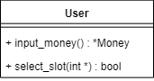

* 멤버 함수

**+ *Money input_money()** : 사용자가 돈을 투입할 때 호출되는 함수. 투입받은 돈은 Money 형식으로 리턴함. Money형식으로 리턴시 각 돈의 종류마다 몇개인지의 정보를 함께 넘길 수 있음.

금액권 별 입력 예외처리 - 만약 금고에 들어갈 수 있는 개수를 초과했다면 투입받은 개수를 **음수화**한 다음 저장 (나중에 값을 확인 했을 때 해당 값이 음수이면 금고 양을 초과했다는 것을 표시하기 위함.) 초과됐다면 바로 그 분기에서 return해버림. 초과하지 않았다면 다음 금액권을 검사하는 반복문을 똑같이 수행함.

|  |
| --- |
| //예외처리용 반복문  while (input_test == false) {  cout << "100원 개수>";  cin >> tmp100;  if ((tmp100 + M->_mmoney->_100) > MONEY_100_MAX) {  cout << endl << "!기계에 들어갈 수 있는 100원 동전 양을 초과하였습니다!" << endl << endl;  //tmp100을 음수로 설정함 : 사용자의 투입이 음수인 경우는 금고가 넘쳐서 돌려줘야함을 뜻한다.  tmp100 = -tmp100;  //더이상 500원이나 1000원 입력을 받지 않고 바로 return  return tmp = new Money(tmp100, 0, 0);  }  //exception_test함수는 첫번째 매개변수가 올바른 값이면 true, 아니면 false를 리턴해서 input_test에 넣는다.  input_test = exception_test(tmp100, MONEY_100_MAX - (M->_mmoney->_100), 0);  }  //다음 반복문으로 들어가기 위해 다시 false로 바꿔준다.  input_test = false; |

**+ bool select_slot(int *slot)** : 사용자로부터 슬롯을 입력 받음.(주문 받기) - 슬롯 번호가 올바르게 입력됐는지 검사하는 함수(01,1 두가지 경우를 둘다 1로 인식하는 코드도 필요), 30초가 초과됐는지 검사하는 코드가 동시에 동작해야함.

슬롯 번호가 올바르게 입력됐는지 검사하는 함수 - 파란색으로 표시

시간이 초과하는지 검사하는 코드 - 빨간색으로 표시

while문이 도는 시간이 1초 이하라 가정하고 while문을 반복할 때마다 시간 차가 30초가 넘었는지 체크함.

|  |
| --- |
| cout << "슬롯 번호>";  while (1) {  end_time = (unsigned)time(0); //이 때 엔드 타임 시작!  //키보드 입력이 들어오면 아래의 if문 안으로 들어온다.  if (_kbhit()) {  cin.getline(tmp_slot, 3);  if (cin.fail()) {  cin.clear();  //사용자가 INT_MAX(2147483647)개 이상의 알파벳을 치지 않는 이상 버퍼 문제를 해결해준다.  //cin.ignore함수의 첫번째 매개변수는 버릴 문자의 수, 두번째 매개변수는  cin.ignore(INT_MAX, '\n');  //스타트 타임을 다시 지정해준다.  start_time = (unsigned)time(0);  cout << "다시 입력해주세요" << endl << endl;  cout << "슬롯 번호>";  //반복문의 남은 코드를 무시하고 반복문 가장 위로 점프한다.  continue;  }  //입력받은 값의 첫번째 문자가 0일때  if (tmp_slot[0] == '0') {  //01~09입력 경우  if (tmp_slot[1] > '0' && tmp_slot[1] <= '9') {  *slot = (int)tmp_slot[1] - '0';  return true;  }  }  //입력받은 값의 첫번째 문자가 1~9일때  else if (tmp_slot[0] > '0' && tmp_slot[0] <= '9' && tmp_slot[1] == NULL) {  *slot = (int)tmp_slot[0] - '0';  return true;  }  //10입력 한 경우  if (tmp_slot[0] == '1'&&tmp_slot[1] == '0') {  *slot = 10;  return true;  }  //11입력 한 경우  if (tmp_slot[0] == '1'&&tmp_slot[1] == '1') {  *slot = 11;  return true;  }  //스타트 타임을 다시 지정해준다.  start_time = (unsigned)time(0);  cout << "다시 입력해주세요" << endl;  cout << "슬롯 번호>";  }  //지정해놓은 시간이 지나면 false를 리턴한다.  if (end_time - start_time > TIME_LIMIT) {  *slot = 0;  //false를 리턴하면 사용자가 넣은 돈이 그대로 반환되게 한다.  return false;  }  } |

1. 모듈화
   1. 데이터 파일 읽고 쓰기

* machine_data.txt 에 저장

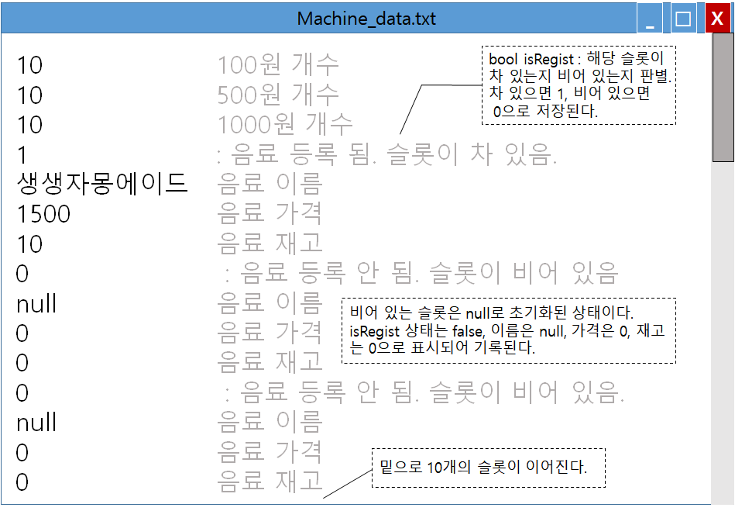

* **bool file_read_function()**

: 처음 프로그램 실행 시, 메인함수의 처음에서 데이터를 읽어와 프로그램 객체에 저장하는 함수. 정상적으로 읽어져 왔다면 return true; 아니라면 return fasle;

|  |
| --- |
| //처음으로 프로젝트를 돌려보면, 파일이 없으므로 바로 return true  if (!datafile) {  cout << "데이터를 정상적으로 불러왔습니다." << endl << endl;  return true;  }  //파일이 정상적으로 열리지 않았다면 return false  if (!datafile.is_open()) {  cout << "데이터 불러오기에 실패했습니다.. 정상적인 작동을 위해 다시 실행해주세요." << endl;  return false;  } |

파일로부터 한줄씩 읽어올 데이터를 임시저장할 char 배열 buffer를 선언하고, 금고 정보(100원, 500원, 1000원의 수), 슬롯 별 음료 정보(슬롯이 등록되었는가의 여부, 음료의 이름, 가격, 재고) 순으로 Machine 객체의 데이터를 저장한다. 저장 후에는 마지막까지 읽은 게 맞는지 검사한다.

|  |
| --- |
| //파일로부터 한줄씩 읽어올 데이터를 임시저장할 char배열  //파일에서 제일 긴 항목이 최대 20자인 음료이름이므로 그를 기준으로 버퍼 크기 잡기.  //+1은 공백  char buffer[DRINK_NAME_MAX_LENGTH + 1];  //Machine 인스턴스 가져옴. main함수에서 맨 처음 생성한 그 인스턴스임.  Machine* M = Machine::getInstance();  //아래는 쭈욱 미리 설계해 둔 파일 형식에 맞게 읽어오는 코드  //한줄씩 읽어오는 코드의 반복 |

|  |
| --- |
| //금고 정보 저장  datafile.getline(buffer, DRINK_NAME_MAX_LENGTH + 1);  int _100 = atoi(buffer); //금고 100원 갯수  datafile.getline(buffer, DRINK_NAME_MAX_LENGTH + 1);  int _500 = atoi(buffer); //금고 500원 갯수  datafile.getline(buffer, DRINK_NAME_MAX_LENGTH + 1);  int _1000 = atoi(buffer); //금고 1000원 갯수  M->_mmoney = new Money(_100, _500, _1000);  //음료 정보 저장  for (int i = 0; i < DRINK_MAX_SLOT; i++) {  datafile.getline(buffer, DRINK_NAME_MAX_LENGTH + 1);  M->_drink[i]._isRegist = atoi(buffer); //등록된 음료인가  datafile.getline(buffer, DRINK_NAME_MAX_LENGTH + 1);  if (M->_drink[i]._isRegist) //등록된 음료라면 이름  strcpy_s(M->_drink[i]._name, buffer);  datafile.getline(buffer, DRINK_NAME_MAX_LENGTH + 1);  if (M->_drink[i]._isRegist) //등록된 음료라면 가격  M->_drink[i]._price = atoi(buffer);  datafile.getline(buffer, DRINK_NAME_MAX_LENGTH + 1);  if (M->_drink[i]._isRegist) //등록된 음료라면 재고  M->_drink[i]._stock = atoi(buffer);  }  datafile.getline(buffer, DRINK_NAME_MAX_LENGTH + 1);  //마지막 개행 의미없이 읽음 -> 마지막까지 읽었는지 확인하기 위함 |

마지막까지 읽었으면 정상적으로 불러온 것이므로 안내 문구를 띄우고 true를 출력하고, 마지막까지 읽은 게 아니라면 정상적으로 저장된 게 아니므로, 안내 문구를 띄우고 false를 출력한다.

true값을 리턴받았을 경우에만 제대로 된 Vending_Machine 기능이 작동된다.

* **void file_write_function()**

: 메인함수의 끝에서 (즉 사용자 혹은 관리자의 기능을 모두 수행하고, 모드를 선택하는 초기화면으로 돌아와 3.종료 를 입력했을 때) 프로그램 객체의 데이터를 텍스트 파일 machine_data.txt에 저장하는 함수

: 한 줄씩 .txt 파일에 쓴다. 금고 정보를 모두 저장한 뒤에는 첫 번째 슬롯부터 마지막 슬롯까지의 음료 정보를 구성한다. 모든 데이터 저장이 완료되면 파일을 닫고, 저장이 완료되었다는 문구를 띄운다.

|  |
| --- |
| //쓰기용 파일 변수  ofstream datafile(filename);  //파일이 정상적으로 열렸는가  if (datafile.is_open()) {  Machine* M = Machine::getInstance();  //금고 정보 한줄씩 쓰기  datafile << M->_mmoney->_100 << endl;  datafile << M->_mmoney->_500 << endl;  datafile << M->_mmoney->_1000 << endl;  //음료 정보 한줄씩 쓰기  for (int i = 0; i < DRINK_MAX_SLOT; i++) {  Drink temp = M->_drink[i];  datafile << (int)(temp._isRegist) << endl;  datafile << temp._name << endl;  datafile << temp._price << endl;  datafile << temp._stock << endl;  }  //파일 닫기  datafile.close();  cout << "데이터 저장이 완료되었습니다...." << endl << endl;  return true;  }  else {  //파일 닫기  datafile.close();  cout << "파일 열기 실패! 파일 비정상종료 확인바람" << endl << endl;  return false;  } |

* 올바른 종료가 아닌 경우(모드 선택 화면의 3.종료를 입력하지 않는 모든 경우)에는 변경된 데이터가 정상적으로 저장되지 않는다.
  1. 예외처리
* 기계의 금고에서
  + 0개 <=100원짜리 개수 =<100개
  + 0개 <=500원짜리 개수 =<50개
  + 0장 <=1000원짜리 장수 =<50장
* 음료 가격에서
  + 최소 100원, 최대 2000원으로 설정 가능
  + 100원 단위로 설정 가능
* 음료 이름에서
  + 글자 수는 영어 기준 20자
* 음료 슬롯의 수는 10개로 고정
* 음료 슬롯당 재고는 최대 15개
* 메뉴 선택 시, 메뉴 이외의 번호나 문자를 입력했을 경우
* **bool exception_test(int num, int max, int min)**

: 최대와 최소를 검사해 int형 변수를 예외처리한다.

: 매개변수로 ‘**num** : 검사할 변수’, ‘**max** : 최대값’, ‘**min** : 최소값’을 차례로 입력받는다. 만약 변수가 정수형이 아니거나, 지정한 범위 [min, max] 미만이거나 초과이면 false값을 리턴한다. 검사할 변수가 옳은 형식이라면 true 값을 리턴한다.

:함수 내에서 int test1=1, test2=1, test3=1, test4=1 을 선언하고, 올바른 형식의 입력이 아니면 test1을 0으로, 올바른 형식의 입력이 아니므로 버퍼를 비워주면 test2을 0으로, 올바른 형식이지만 버퍼에 무엇인가가 남아있으면 test3을 0으로 바꾼다. 다음 test1~4를 모두 곱한 값이 0이 아니고, 매개변수로 받은 min~max사이의 값이라면 올바른 입력이므로 true를 리턴한다.

:이 함수는 min~max사이의 값이 아닌 값을 넣었을 때는 범위가 잘못되었다고 알려주고, 잘못된 형식의 값을 넣었을 때는 숫자를 입력해달라고 사용자에게 알려준다.(단 INT_MAX를 넘는 수는 문자로 판단한다.)

* **메뉴 선택 시 메뉴 이외의 번호나 문자를 입력했을 경우 (해당 화면에서 처리)**

: 사용자가 올바른 입력을 할 때까지 반복문을 이용해 exception_test를 반복한다. 올바른 입력을 받으면 exception_test는 true를 리턴하고, 반복문을 탈출한다. 이 때 사용자가 입력한 값을 switch문에 넘겨준다. 혹시라도 올바른 입력이 아니라면 switch문의 default로 들어가지만 이미 올바른 입력만 switch로 들어오기 때문에 사실상 들어올 일 없는 분기이다.

* **음료 이름이 20자를 초과했을 경우 (해당 화면에서 처리)**

: 음료의 이름을 받는 함수로 getline을 이용하여 처리한다. getline()은 매개변수로 char*형 변수1, int형 변수2를 이용하는데, 변수1의 글자 수는 변수2를 넘지 못한다. 그러므로 변수2에 (int)를 사용해 20자가 넘으면 자동으로 무시한다. 입력을 받은 후 버퍼를 지워주고 ignore를 사용하여 int의 최댓값(2147483647)을 넘지 않는 모든 입력에 대해 입력이 가능하다.

1. 메인
   1. 전체
      * 순서도

: 관리자 모드와 사용자 모드 부분을 제외한 간략한 전체 순서도

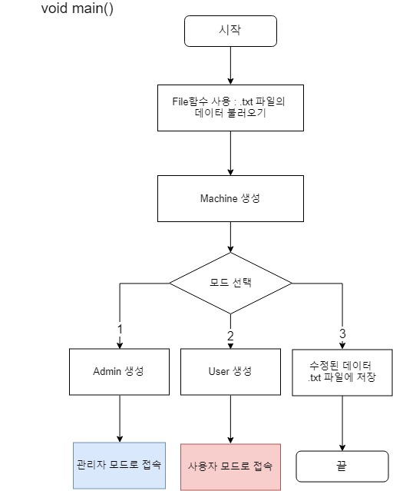

* + - * 프로그램을 시작했을 때, 가장 최초로 데이터를 읽어와 각 객체에 저장한다.
      * 프로그램이 모드 선택의 3으로 종료될 때 수정된 객체의 데이터를 .txt파일에 저장한다.
  1. 관리자

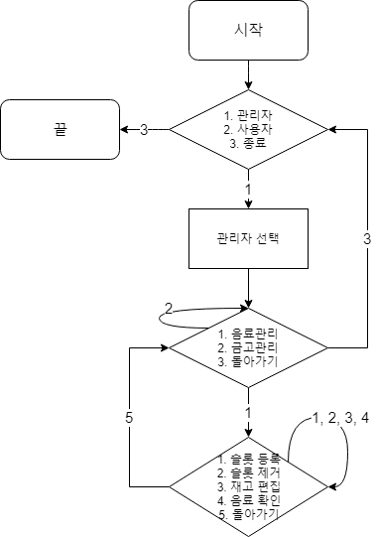

* 세가지 메뉴를 입력 받는다.
* 1. 음료관리, 2. 금고관리, 3. 돌아가기가 있고 그 외의 입력은 다시 받는다.
  + 1,2에 대한 순서도는 이어서 자세히 설명한다.
* 음료 관리에서는 다시 네가지 메뉴를 입력 받는다.
* 1. 슬롯 등록, 2. 슬롯 제거, 3. 재고 편집, 4. 음료 확인, 5. 돌아가기가 있고 그 외의 입력은 다시 받는다.
  + - 음료관리

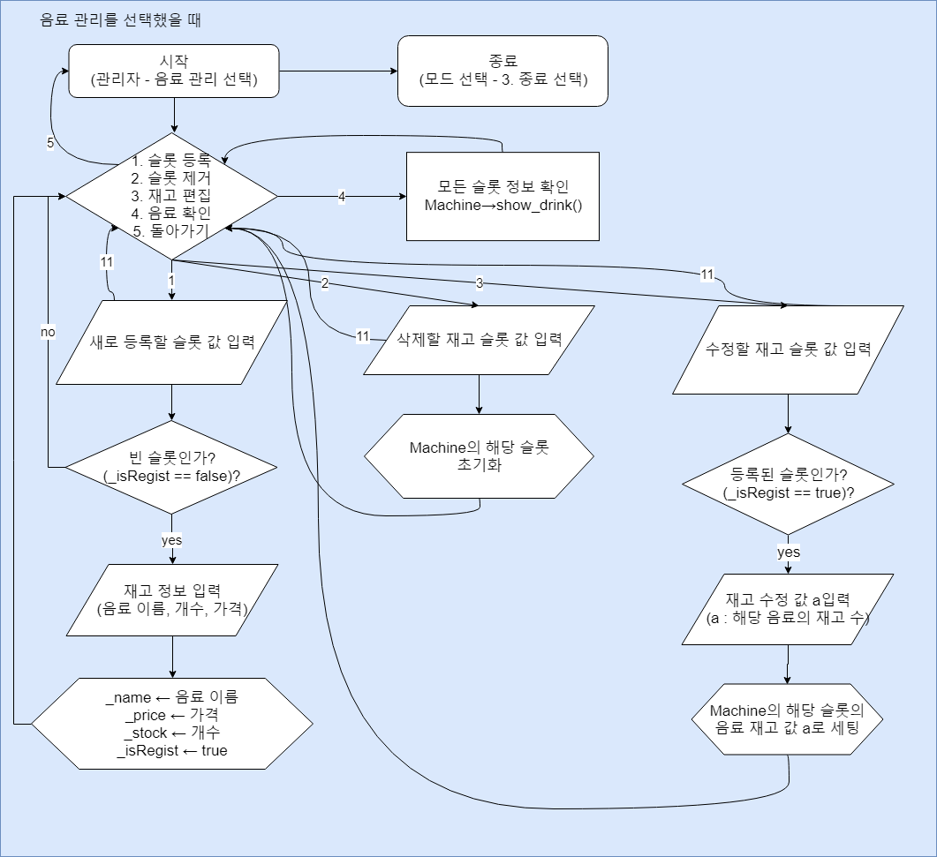

* 1. 슬롯 등록, 2. 슬롯 제거, 3. 재고 편집, 4. 음료 확인, 5. 돌아가기가 있고 그 외의 입력은 다시 받는다.
  + 1. 슬롯 등록 시 Machine->check_blank_slot()으로 인덱스순으로 맨 처음으로 발견되는 빈 슬롯을 찾는다. 없다면(리턴이 -1이라면) 미등록 슬롯이 없음을 알리고 관리자 모드 종료.

미등록 슬롯이 있다면 사용자로부터 슬롯 번호를 입력받고

해당 슬롯번호가 빈 슬롯인지 검사한 후 빈 슬롯이면

Admin->regist_slot() - Drink(name, price, stock)입력,

빈 슬롯이 아니면 다시 입력받기. 만약 11이면 음료 관리

메뉴 선택화면으로 돌아감.

Machine의 해당 drink[index] 갱신.

* + 2. 슬롯 제거 시 Admin->select() 제거할 슬롯 번호 입력

Machine의 해당 drink[index] 초기화, 11이면 음료 관리 메뉴 선택화면으로 돌아감.

* + 3. 재고 편집 시 Admin->select() 편집할 슬롯 번호 입력, 11이면 음료 관리 메뉴 선택화면으로 돌아감. 11이 아니면, 등록된 슬롯인지 검사 후 등록됐다면 Admin->select()로 변경할 재고 수 입력

Machine의 해당 drink[index] 갱신

등록 안됐다면 메뉴로 돌아가기

* + 4. 음료 확인 시

Machine->show_drink()

* + - 금고관리

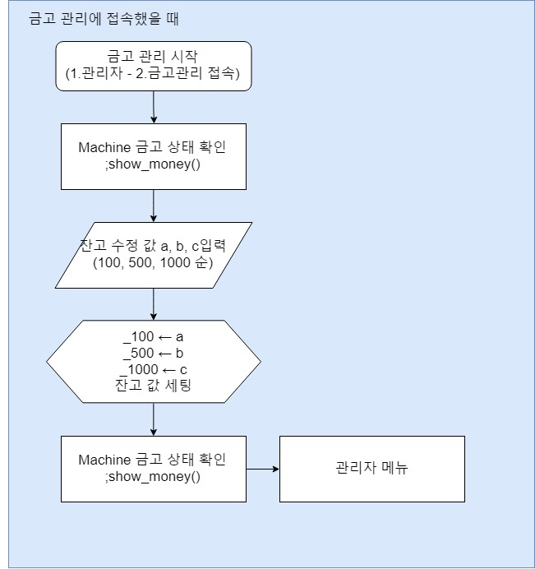

* 금고관리에서는 별도의 메뉴를 입력받지 않고, 금고 확인과 금고 편집이 동시에 이루어진다.
  + 금고 확인 시 Machine->show_money()
  + 금고 편집 시 Admin->edit_money()
  1. 사용자
     + 사용자 기능

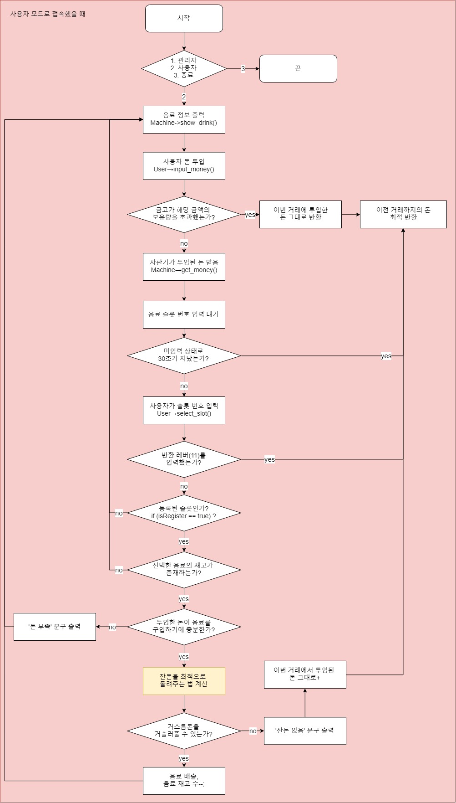

* Machine->show_drink()로 음료 보여주기
* User->input_money()
* 사용자가 입력한 돈이 기계가 수용할 수 있는 개수를 초과하면 즉시 방금 투입한 돈을 그대로 반환하고, 또 한번 지금까지의 거래 잔돈을 최적으로 반환한다. (2번 반환)
* 기계가 투입된 금액의 개수를 수용할 수 있다면 Machine->get_money()
* User->select_slot()
* 슬롯이 등록된 슬롯인지, 슬롯에 재고가 있는지, 투입 금액이 가격 이상인지 체크
* 이 모든 체크를 넘기지 못하면 투입받은 돈은 그대로 두고 거래 처음으로 돌아감
* Machine->calculate()
* Machine->optimal_change()가 return false를 하면 기계 내 잔돈 없음이므로 받은 돈 그대로와 지금까지의 거래 잔돈의 최적반환을 **더해** 반환하고 (Machine->return_change()), 모드 선택화면으로 돌아감
* Machine->optimal_change()가 return true를 하면 optimal_change로 최적의 방법으로 돈을 돌려주고(Machine->return_change()), 음료 재고를 하나 줄임.